3. При каких значениях оконные функции Row Number, Rank и Dense Rank вернут одинаковый результат?

Ответ: В том случае, когда столбец по которому мы проводим ранжирование содержит не повторяющиеся значения.

1. Решите на базе данных AdventureWorks2017 следующие задачи.
2. Изучите данные в таблице Production.UnitMeasure.

SELECT *

FROM Production.UnitMeasure

Проверьте, есть ли здесь UnitMeasureCode, начинающиеся на букву ‘Т’. Ответ НЕТ

SELECT *

FROM Production.UnitMeasure

WHERE UnitMeasureCode LIKE 'T%'

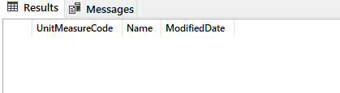

1. Сколько всего различных кодов здесь есть? Ответ 38 различных кодов

SELECT COUNT(DISTINCT UnitMeasureCode) AS COUNT_UnitMeasureCode

FROM Production.UnitMeasure

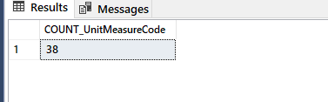

Вставьте следующий набор данных в таблицу:

* TT1, Test 1, 9 сентября 2020
* TT2, Test 2, getdate()

INSERT INTO Production.UnitMeasure (UnitMeasureCode, name, ModifiedDate)

VALUES ('TT1', 'Test 1', '2020-09-09 00:00:00.000')

INSERT INTO Production.UnitMeasure (UnitMeasureCode, name, ModifiedDate)

VALUES ('TT2', 'Test 2', getdate())

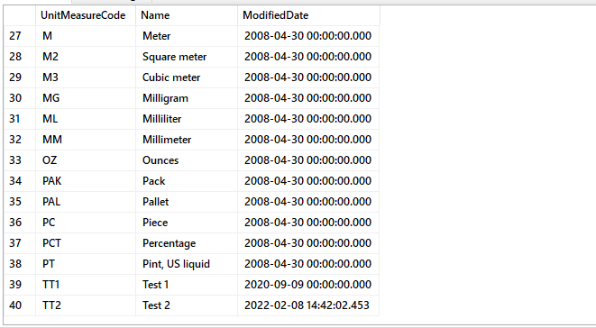

Проверьте теперь, есть ли здесь UnitMeasureCode, начинающиеся на букву ‘Т’.

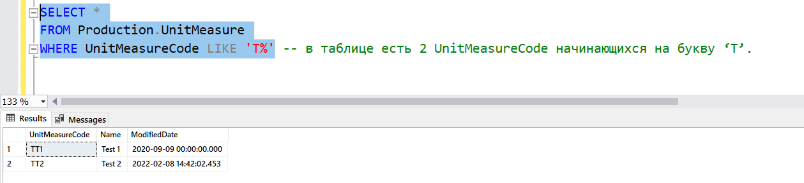

1. Теперь загрузите вставленный набор в новую, не существующую таблицу Production.UnitMeasureTest. Догрузите сюда информацию из Production.UnitMeasure по UnitMeasureCode = ‘CAN’. Посмотрите результат в отсортированном виде по коду.

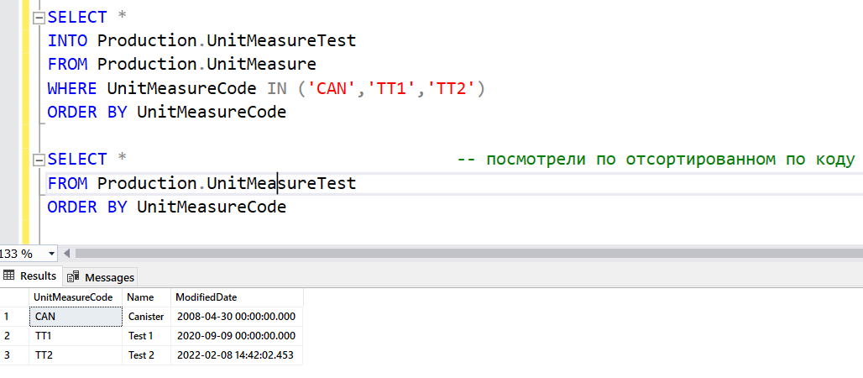

1. Измените UnitMeasureCode для всего набора из Production.UnitMeasureTest на ‘TTT’.

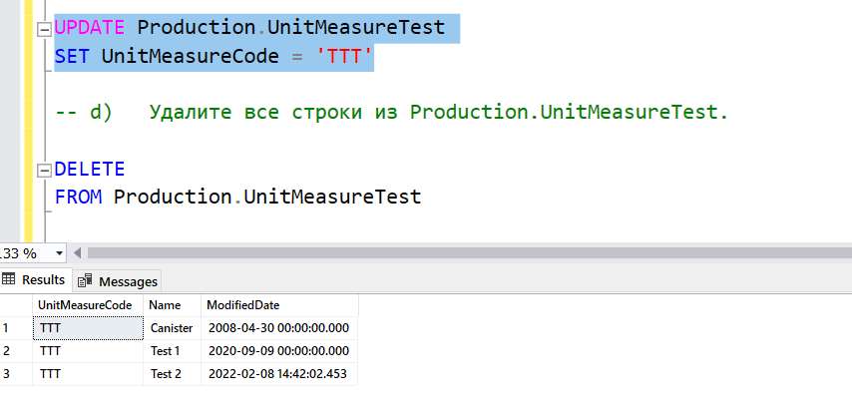

1. Удалите все строки из Production.UnitMeasureTest.

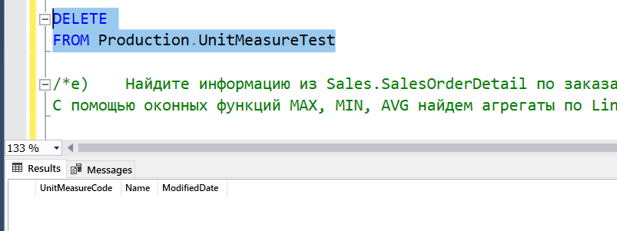

1. Найдите информацию из Sales.SalesOrderDetail по заказам 43659,43664. С помощью оконных функций MAX, MIN, AVG найдем агрегаты по LineTotal для каждого SalesOrderID.

SELECT SalesOrderID, ProductID,

MAX(LineTotal) OVER (PARTITION BY SalesOrderID) AS MAX_LineTotal,

MIN(LineTotal) OVER (PARTITION BY SalesOrderID) AS MIN_LineTotal,

AVG(LineTotal) OVER (PARTITION BY SalesOrderID) AS AVG_LineTotal

FROM Sales.SalesOrderDetail

WHERE SalesOrderID IN (43659,43664)

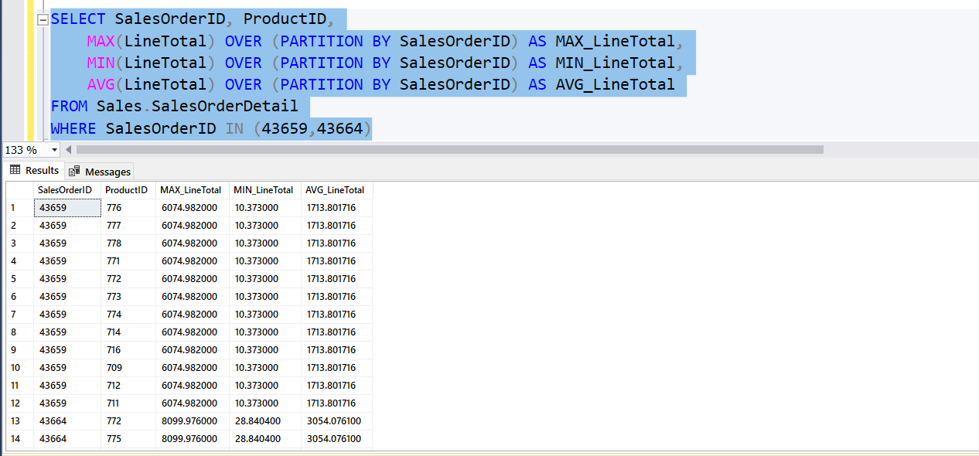

1. Изучите данные в объекте Sales.vSalesPerson. Создайте рейтинг cреди продавцов на основе годовых продаж SalesYTD, используя ранжирующую оконную функцию.

Добавьте поле Login, состоящий из 3 первых букв фамилии в верхнем регистре + ‘login’ + TerritoryGroup (Null заменить на пустое значение).

Кто возглавляет рейтинг? А кто возглавлял рейтинг в прошлом году (SalesLastYear).

SELECT a.FirstName, a.LastName, a.Login, a.Sellers_Ranking_ThisYear, a.Sellers_Ranking_LastYear

FROM

(SELECT FirstName, LastName, SalesYTD,

CONCAT (UPPER(LEFT(LastName,3)),'login', COALESCE (TerritoryGroup, '')) AS 'Login',

DENSE_RANK() OVER (ORDER BY SalesYTD DESC) AS 'Sellers_Ranking_ThisYear',

SalesLastYear,

DENSE_RANK() OVER (ORDER BY SalesLastYear DESC) AS 'Sellers_Ranking_LastYear'

FROM Sales.vSalesPerson) a

WHERE Sellers_Ranking_ThisYear = 1 OR Sellers_Ranking_LastYear = 1 – если без этого, то в целом будут ранги по всем

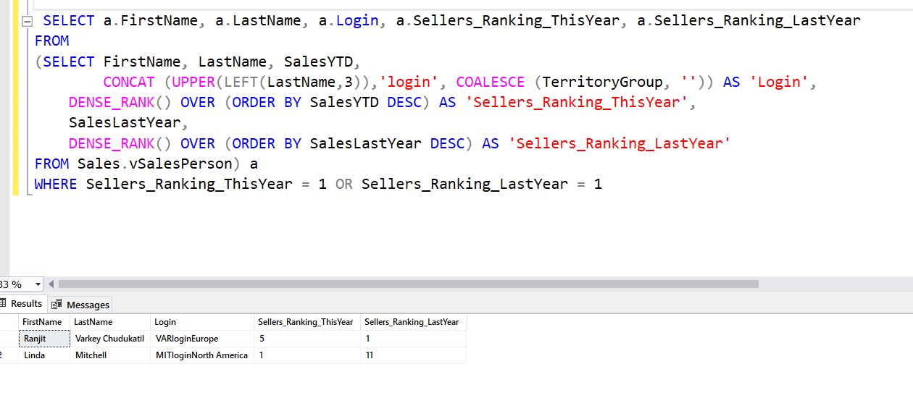

Кто возглавляет рейтинг? Ответ: Linda Mitchell по 'Sellers_Ranking_ThisYear'

А кто возглавлял рейтинг в прошлом году (SalesLastYear)? Ответ: Ranjit Varkey Chudukatil

1. Найдите первый будний день месяца (FROM не используем). Нужен стандартный код на все времена.

SELECT CASE

WHEN DATENAME(WEEKDAY, DATEADD(DAY,1,EOMONTH(GETDATE())))

IN ('Monday','Tuesday','Wednesday','Thursday','Friday')

THEN DATEADD(DAY,1,EOMONTH(GETDATE()))

WHEN DATENAME(WEEKDAY, DATEADD(DAY,1,EOMONTH(GETDATE()))) = 'Saturday'

THEN DATEADD(DAY,3,EOMONTH(GETDATE()))

WHEN DATENAME(WEEKDAY, DATEADD(DAY,1,EOMONTH(GETDATE()))) = 'Sunday'

THEN DATEADD(DAY,2,EOMONTH(GETDATE()))

END AS FirstWorkingDay

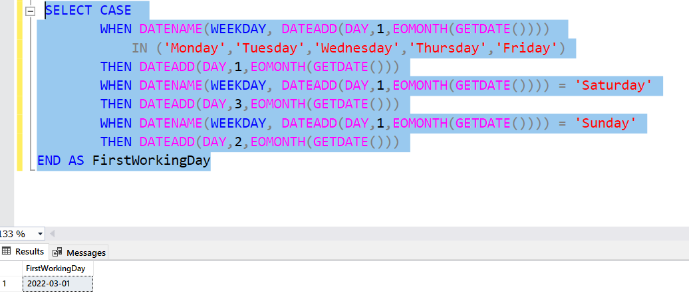

1. Давайте еще раз остановимся и отточим понимание функции count. Найдите значения count(1), count(name), count(id), count(*) для следующей таблицы:

**Id**(PK) **Name DepName**

1 null A

2 null null

3 A C

4 B C

COUNT(1) это 4  
COUNT(NAME) это 2  
COUNT(ID) это 4  
COUNT(*) это 4